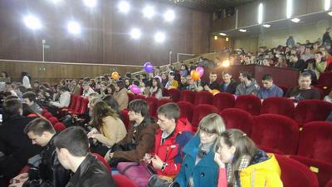
Группа поддержки ПМ-22 на конкурсе самопрезентации «Я и моя группа»

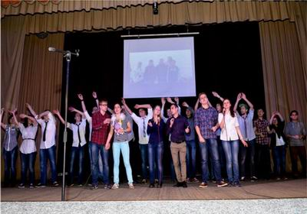
Самопрезентация студентов группы ПО-32 «Я и моя группа»

